МИНИСТЕРСТВО НАУКИ И ВЫСШЕГО ОБРАЗОВАНИЯ РОССИЙСКОЙ ФЕДЕРАЦИИ
ФЕДЕРАЛЬНОЕ ГОСУДАРСТВЕННОЕ АВТОНОМНОЕ ОБРАЗОВАТЕЛЬНОЕ УЧРЕЖДЕНИЕ ВЫСШЕГО ОБРАЗОВАНИЯ «СЕВАСТОПОЛЬСКИЙ ГОСУДАРСТВЕННЫЙ УНИВЕРСИТЕТ» МОРСКОЙ КОЛЛЕДЖ

Отчет по практической работе №4
Разработка и отладка программ с циклами.

Выполнил: студент
Группы П/К-23-1
Зуяк.А.А
Проверил: Сушкова Ю.А.

Севастополь
2025
ЦЕЛЬ РАБОТЫ:
Разработать и отладить приложения с циклами.

Варианты по заданию 1 (выполните два варианта одной и той же программы с оператором while, а потом с do-while): Вычислить значение функции для значений Х=[A;B] с шагом D. п-это число “пи”.
Вариант 11
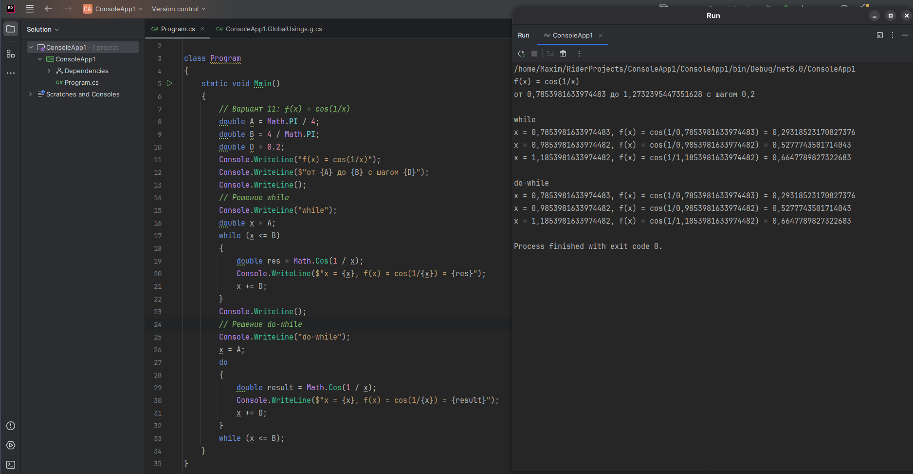
using System;
class Program
{
static void Main()
{
// Вариант 11: f(x) = cos(1/x)
double A = Math.PI / 4;
double B = 4 / Math.PI;
double D = 0.2;
Console.WriteLine("f(x) = cos(1/x)");
Console.WriteLine($"от {A} до {B} с шагом {D}");
Console.WriteLine();
// Решение while
Console.WriteLine("while");
double x = A;
while (x <= B)
{
double res = Math.Cos(1 / x);
Console.WriteLine($"x = {x}, f(x) = cos(1/{x}) = {res}");
x += D;
}
Console.WriteLine();
// Решение do-while
Console.WriteLine("do-while");
x = A;
do
{
double result = Math.Cos(1 / x);
Console.WriteLine($"x = {x}, f(x) = cos(1/{x}) = {res}");
x += D;
}
while (x <= B);
}
}

Варианты по заданию 2 (цикл for):
11. Написать программу определения знака 10 введенных чисел.
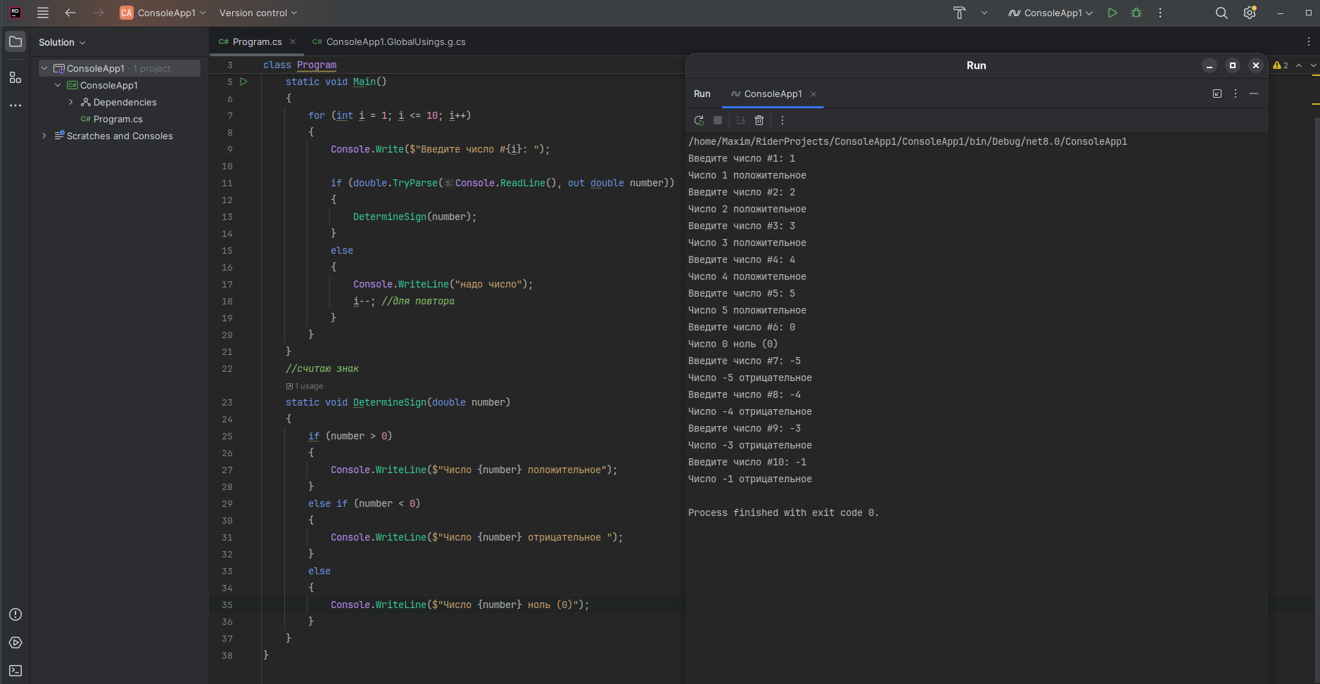

class Program
{
static void Main()
{
for (int i = 1; i <= 10; i++)
{
Console.Write($"Введите число #{i}: ");
if (double.TryParse(Console.ReadLine(), out double number))
{
DetermineSign(number);
}
else
{
Console.WriteLine("нужно число");
i--; //для повтора
}
}
}
//считаю знак
static void DetermineSign(double number)
{
if (number > 0)
{
Console.WriteLine($"Число {number} положительное");
}
else if (number < 0)
{
Console.WriteLine($"Число {number} отрицательное ");
}
else
{
Console.WriteLine($"Число {number} ноль (0)");
}
}
}

